实验三：默认路由实验

学号：202441401037 姓名：王家伟
班级：医学信息工程2024级 周次：第四周

学习目标：
- 构建拓扑
- 配置静态路由
- 配置默认路由
参考资料：路由器基本命令

实验背景：

一个医院有2个院区，距离10KM,医院获得一段10.37.0.0/25主机，院区1有36个主机，院区2有20个主机，2个院区之间用路由器和光纤（本实验使用千兆LAN口）直连。每个院区用一台交换机和2台PC机代表。

实验步骤：

任务 1：在PT上连接拓扑，并实现院区间主机的互访。

任务 2：填写地址划分表
名称 | 所需地址数 | 网络/前缀 | 可用地址范围 | 广播地址 | 掩码
院区1 | 36 | 10.37.0.0/26 | 10.37.0.1-10.37.0.62 | 10.37.0.63 | 255.255.255.192
院区2 | 20 | 10.37.0.64/27 | 10.37.0.65-10.37.0.94 | 10.37.0.95 | 255.255.255.224
互联 | 2 | 10.37.0.96/30 | 10.37.0.97-10.37.0.98 | 10.37.0.99 | 255.255.255.252

任务3：填写接口地址表
网关使用网段内最小地址
主机使用网段内最大2个可用地址
设备 | 接口 | IP 地址 | 子网掩码 | 默认网关
R0 | G0/0 | 10.37.0.97 | 255.255.255.252 | 不适用
R0 | G0/1 | 10.37.0.1 | 255.255.255.192 | 不适用
R1 | G0/0 | 10.37.0.98 | 255.255.255.252 | 不适用
R1 | G0/1 | 10.37.0.65 | 255.255.255.224 | 不适用
PC1 | 网卡 | 10.37.0.61 | 255.255.255.192
PC2 | 网卡 | 10.37.0.62 | 255.255.255.192
PC3 | 网卡 | 10.37.0.93 | 255.255.255.224
PC4 | 网卡 | 10.37.0.94 | 255.255.255.224

任务 4：在拓扑图上标注网段，接口地址和主机地址，截图
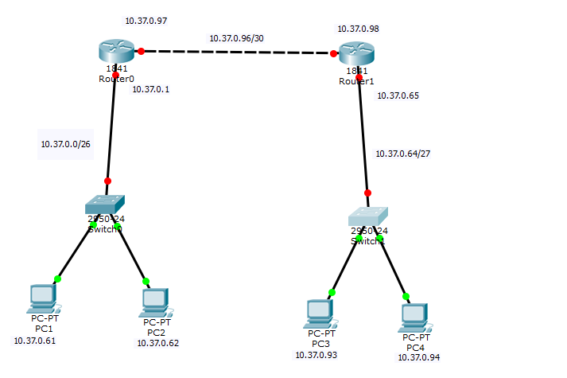
任务5：静态路由配置
院区1使用送出接口静态路由 路由配置截图
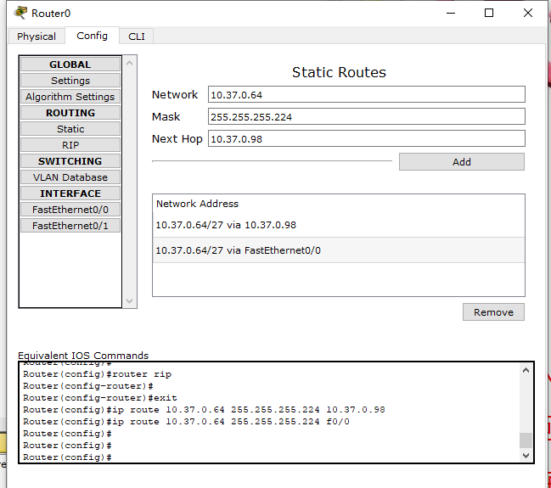
院区2使用下一跳的默认路由 路由配置截图
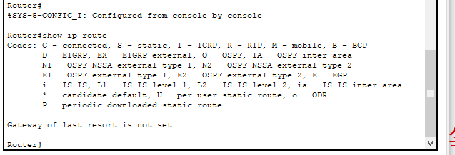
查看路由表（截图），分析路由表
任务6：填写路由表
路由器名称 | 协议 | 目的网络 | 目的网络掩码 | 下一跳地址 | 送出接口
R0 |  | 10.37.0.96 | 255.255.255.252 | 直连 | G0/0
R0 |  | 10.37.0.0 | 255.255.255.192 | 直连 | G0/1
R0 |  | 10.37.0.64 | 255.255.255.224 | 10.37.0.98 | G0/0
R1 |  | 10.37.0.96 | 255.255.255.252 | 直连 | G0/0
R1 |  | 10.37.0.0 | 255.255.255.192 | 10.37.0.97 | G0/0
R1 |  | 10.37.0.64 | 255.255.255.224 | 直连 | G0/1
任务7：测试连通性（截图）
院区1主机PING 网关
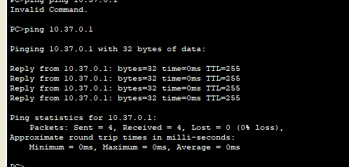
院区2 主机PING 网关
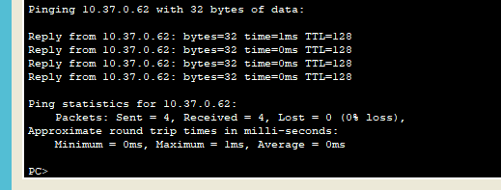
院区1主机PING 院区2主机
